NL
Aurel Laurențiu Plosceanu: vicevoorzitter van het EESC, belast met Communicatie
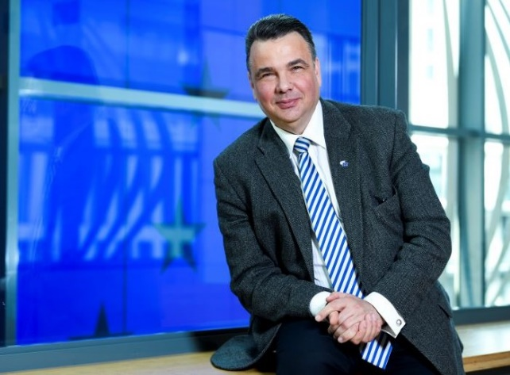
Sinds 2007 is Aurel Laurenţiu Plosceanu lid van het Europees Economisch en Sociaal Comité (EESC) en van de groep Werkgevers daarvan. De heer Plosceanu is betrokken geweest bij activiteiten in alle afdelingen van het EESC. Vóór zijn benoeming tot vicevoorzitter voor communicatie was hij voorzitter van de afdeling Werkgelegenheid, Sociale Zaken en Burgerschap (SOC) van het EESC, EU-voorzitter van het gemengd raadgevend comité EU-Servië (2020-2023) en voorzitter van het auditcomité van 2015-2017.
In zijn geboorteland Roemenië is de heer Plosceanu sinds 2016 vicevoorzitter van de UGIR (de Roemeense algemene unie van industriëlen) en sinds 2007 voorzitter van de ARACO (de Roemeense vereniging van bouwondernemers), die lid is van de FIEC (Europees verbond van het bouwbedrijf).
Andere beroepservaring heeft hij onder meer opgedaan als algemeen directeur bij ABC Asigurari Reasigurari SA van 2000 tot 2007, als voorzitter van het sociaal huis van bouwarbeiders van 1999 tot 2016, als bestuurslid van de Technische Universiteit voor civiele ingenieurswetenschappen Boekarest en als lid van de Roemeense sociaaleconomische raad (beide van 2007 tot 2011), als voorzitter van de Roemeense vereniging van kmo’s op het gebied van verzekeringen van 2005 tot 2007 en als covoorzitter van de Roemeense Alliantie van werkgeversverenigingen van 2007 tot 2013.
De heer Plosceanu studeerde aan de technische universiteit voor weg- en waterbouwkunde Boekarest en behaalde een Executive MBA van het Nationaal Instituut voor Economische Ontwikkeling. Daarnaast studeerde hij aan de rechtenfaculteit van de Nicolae Titulescu-Universiteit Boekarest en voltooide hij postuniversitaire studies aan het Nationale Defensiecollege.
_____________

